Приложение №1 к дефектной ведомости
от « » __________ 2026 г. № _________
Фотоматериал
№ п/п | Фото ремонтируемых (заменяемых) элементов оконных блоков | Ед. изм. | Кол-во
1 | 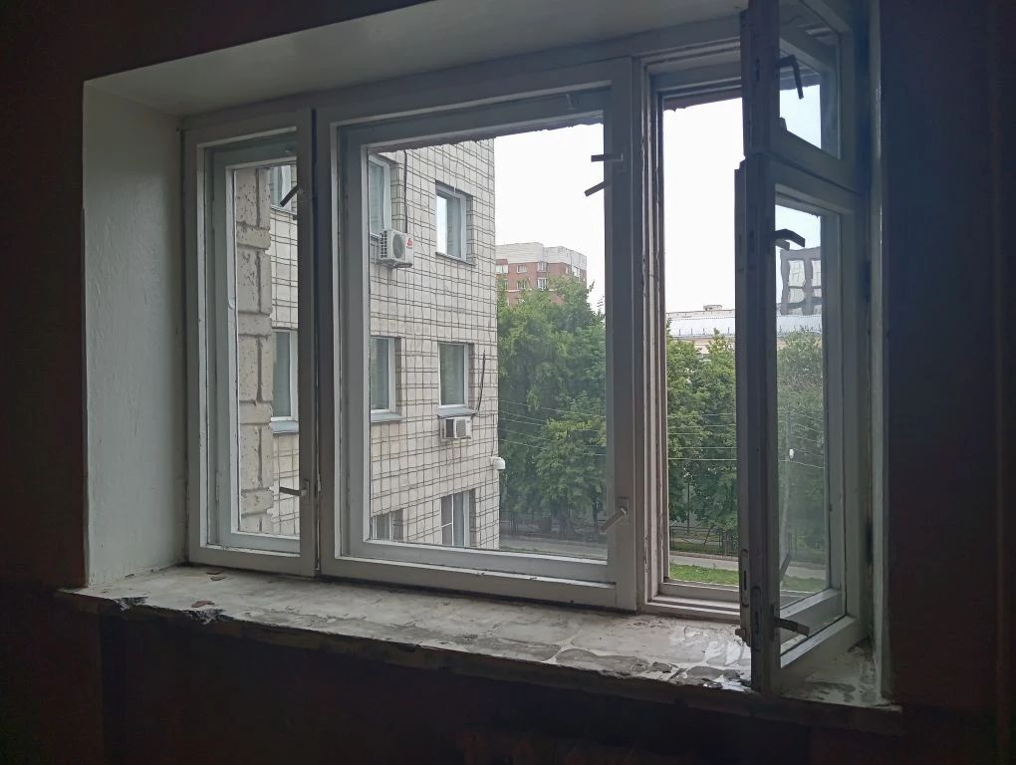  Окно в здании Главного управления по ул. Октябрьская, 86 (требуется замена) | шт | 1
2 | 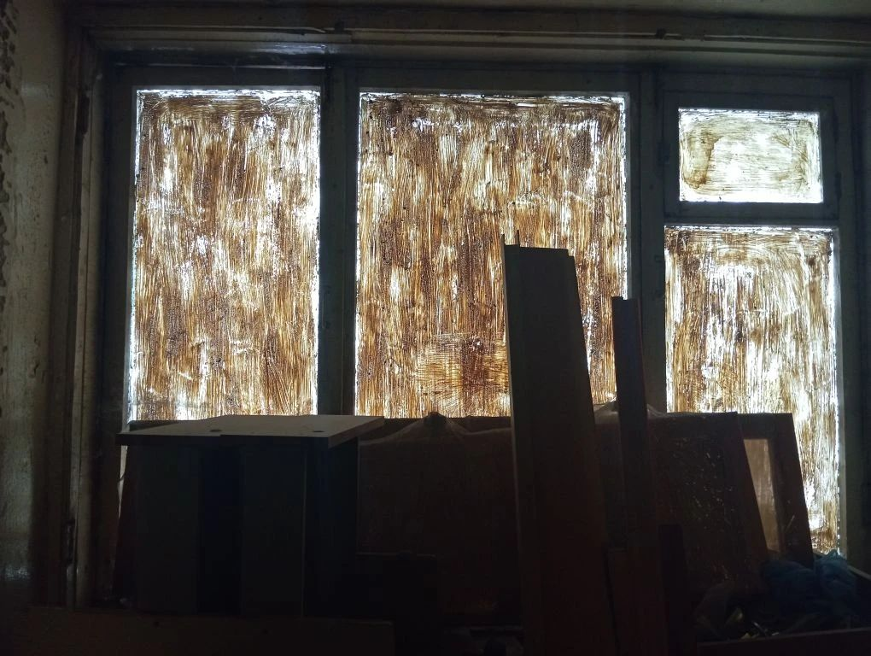  Окно в здании Главного управления по ул. Октябрьская, 86 (требуется замена) | шт | 1
3 | 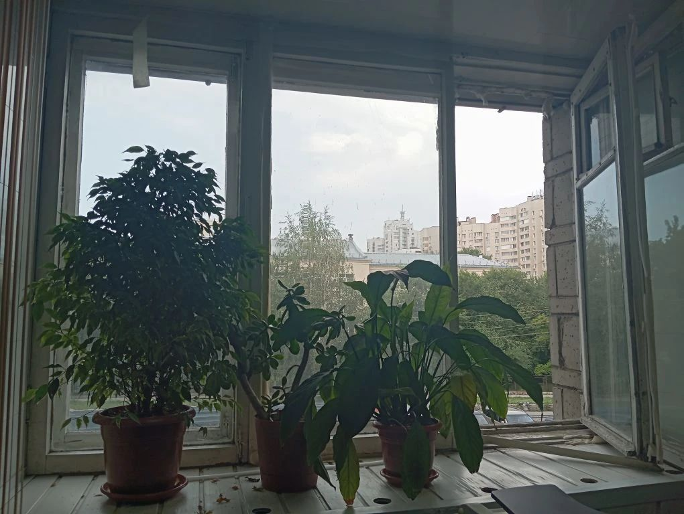  Окно в здании Главного управления по ул. Октябрьская, 86 (требуется замена) | шт | 1
4 | 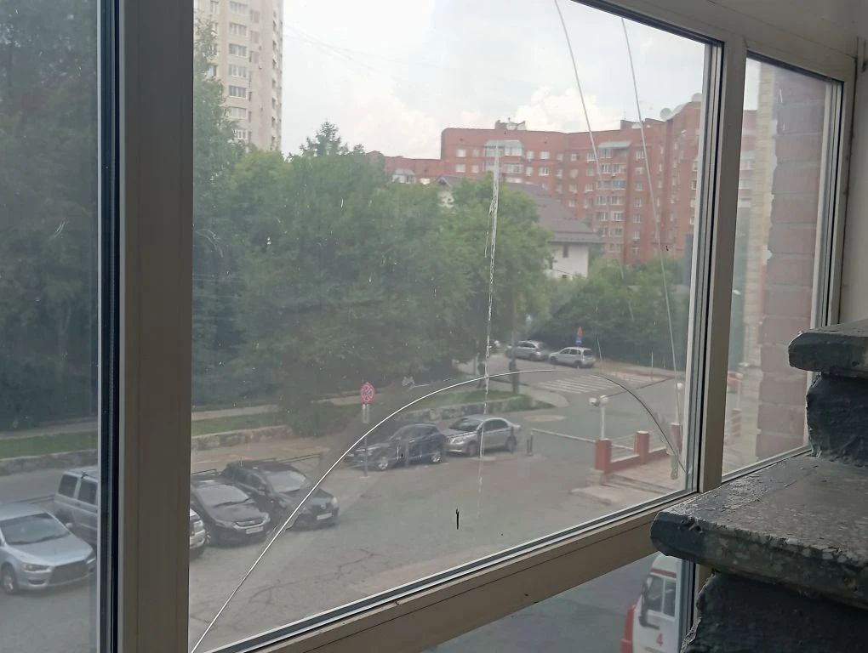  Окно в здании Главного управления по ул. Октябрьская, 86 (требуется замена) | шт | 1
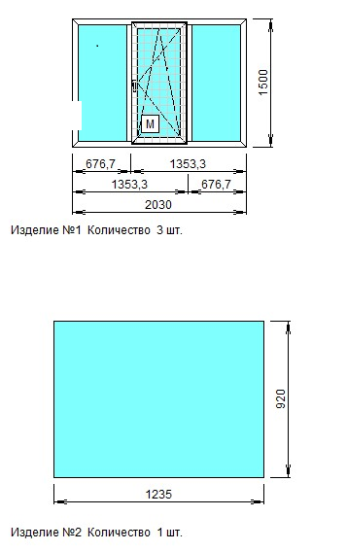
Рис. 1

Заместитель начальника ОЭРЗСиРИ УМТО
Главного управления МЧС России по Новосибирской области
подполковник внутренней службы С.П. Зубарев

